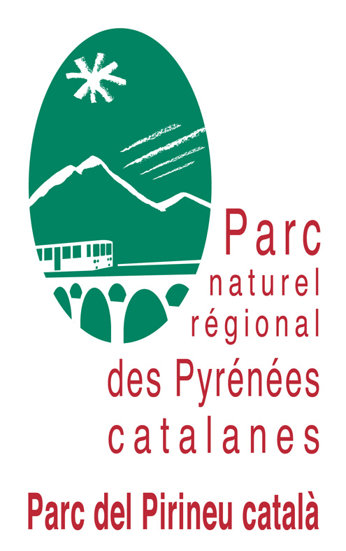

CAHIER DES CHARGES

Traduction et relecture des textes du tome 5 de la collection Légendes d’ici : Histoires d’airs et de feux

- presentation du contexte

presentation du PARC ET DE SON territoire

Le Parc naturel régional des Pyrénées catalanes

Le Parc naturel régional des Pyrénées catalanes comprend 66 communes, s’étendant sur un territoire de montagne de 300 m d’altitude à 2921 m au sommet du Carlit. C’est un territoire rural au patrimoine remarquable au sein duquel les acteurs locaux s’organisent autour d’un projet structurant pour l’avenir. Le Syndicat mixte du Parc naturel régional, organisme public de gestion et de mise en œuvre de la Charte de territoire 2014-2026, a pour mission la protection et la valorisation du patrimoine naturel et culturel, l’aménagement et le développement économique et social du territoire.

La charte du Parc naturel régional des Pyrénées catalanes propose d'associer démarches scientifiques et initiatives locales pour l'acquisition des connaissances en matière de patrimoine architectural et ethnologique. Dans le cadre de sa mesure 3.13.b Faire vivre et partager les patrimoines culturels, matériels et immatériels, le Syndicat mixte du Parc naturel régional et ses partenaires entendent poursuivre l’expérimentation du réseau des collecteurs de la mémoire orale afin de mener des travaux de recherche ethnologique, notamment sur les composantes des identités montagnardes.

Le Syndicat mixte du Parc souhaite réaliser une collecte sur des contes et légendes afin de réaliser le 5° tome de la collection « Légendes d’ici » et qui s’intitulera « Histoires d’airs et de feux ».

Historique du projet

Entre 2006 et 2009, dans le cadre de sa première charte, le Syndicat Mixte du Parc naturel régional a réalisé et publié, en partenariat avec l'ADECO (Agence de Développement du Canton d'Olette) une série d'ouvrages bilingues français/catalan sur les contes et légendes des Pyrénées catalanes. Une première phase de travail avait consisté en la mobilisation d'un réseau dit des "collecteurs de la mémoire orale" dont la mission, entièrement volontaire, était de collecter des contes et légendes populaires. Ces collectes, sur le thème des plantes et de leur usage, de la faune et du minéral avaient donné lieu à la publication de trois tomes réunis dans une collection intitulée « Légendes d'ici » :
Tome 1, Histoires de pierres
Tome 2, Histoires de poils et de plumes
Tome 3, Histoires de racines et de rameaux
Tome 4, Histoires d’eau

le projet global : ÉDITION du livre "histoires d’airs et de feux" tome 5 de la collection LÉGENDES d’ici

Cet ouvrage au format 16cm*24cm d’environ 150 pages viendra compléter la collection des ouvrages légendes d’ici comptant déjà 4 tomes. Ce tome 5 aura pour fil conducteur l’air et le feu, le premier tome ayant traité la pierre, le second la faune à poils et à plumes, le troisième la flore et le quatrième l’eau. La ligne directrice de l’ouvrage est le témoignage, l'anecdote, le conte et la légende.

Il se conçoit de la manière suivante :

- Une première partie : collectes brutes et anecdotes
Issues des collectes et retranscrites par les collecteurs, ces textes seront des sources d’inspiration pour les conteurs et les artistes du territoire souhaitant créer des œuvres en s’appuyant sur la mémoire du territoire.

- Une seconde partie : récits inventés, crées sur la base de collecte
Ces textes seront déjà travaillés, remaniés sur la base de collectes antérieures. Ils seront proposés aux lecteurs et pourront servir de support pour les conteurs en exercice qui pourront utiliser ces textes dans le cadre de leur activité artistique.

Cet ouvrage sera bilingue français/catalan, avec des traductions complètes pour chaque texte. Des illustrations ayant attrait au sujet du texte viendront ponctués l’ouvrage.

Une fois conçu le Syndicat mixte du Parc naturel régional des Pyrénées catalanes souhaite éditer l’ouvrage en partenariat avec une maison d’édition qui sera choisi dans le cadre d’un marché public. Il sera ensuite proposé à la vente.

Avec la réalisation de cet ouvrage le Syndicat mixte du Parc naturel régional des Pyrénées catalanes poursuit les objectifs suivant :

- Préserver et transmettre le patrimoine immatériel ;
- Recueillir un matériel brut permettant aux conteurs et artistes du territoire d’y puiser leur inspiration créative ;
- Faire découvrir le territoire à travers des anecdotes, des souvenirs des récits de femmes et d’hommes des Pyrénées catalanes.

- Objet

La présente consultation a pour objet la traduction et la relecture des textes du tome 5 de la collection légendes d’ici : Histoires d’airs et de feux.

- PRESTATION ATTENDUe

4.2 Traduction catalan

La plus part des textes seront traduits par les rédacteurs de l’ouvrage, toutefois il y aura certains textes qui ne le seront pas. Le prestataire aura à traduire ces textes du catalan au français ou du français au catalan. Il s'agira d'une traduction d'environ 25 lignes par feuillet pour une moyenne de 10 feuillets. Les textes ne sont actuellement pas tous rédigés, aussi le nombre exact de mots ne pourra être donné que dans le courant du mois de mars.

4.3 Relecture des textes en catalan

Le commanditaire souhaite qu’une relecture globale de tous les textes en catalan soit faite. Il s’agira de vérifier :

- La bonne traduction de l’ensemble des textes en catalan.
- L’absence de contre-sens entre le texte en français et sa traduction.
- Qu’il n’y ait pas de fautes d’orthographe dans les textes en catalan.
- Que la syntaxe utilisée soit la bonne.
- La bonne utilisation de la grammaire et des conjugaisons.

4.3 Rendu

- Les textes traduits en format word pour transmission au graphiste pour mise en page.
- L’ensemble des textes corrigés en format word en mode correction.
- L’ensemble des productions seront déposées sur la plateforme NEXTCLOUD utilisée par le commanditaire.

- Modalités d’exécution

6.1 Description du déroulé de la mission

Les échanges s’effectueront par téléphone et par email, aucun rendez-vous physique ne sera obligatoire sauf si le prestataire le souhaite. Le commanditaire transmettra l’ensemble des textes à la fin du mois de février 2022 pour relecture et traduction.

6.3. Pilotage de l’étude

Le travail attendu sera suivi par le Syndicat mixte du Parc naturel régional en la personne de la technicienne patrimoine et culture, ainsi que par le Comité de pilotage du projet composé principalement des collecteurs et rédacteurs des textes de l’ouvrage.

- Durée et calendrier opérationnel

La durée maximale de réalisation est estimée à 1 mois. Le rendu final de l’ensemble des textes par les rédacteurs est prévu pour fin mars 2022. Les traductions et les relectures devront donc avoir lieu en mars.

- mars : rendu de la totalité des textes par le commanditaire au prestataire (dont les traductions)

- enveloppe budgétaire

Le budget dédié à la réalisation globale de cette mission portant sur la « la traduction et la relecture des textes du tome 5 de la collection légendes d’ici : Histoires d’airs et de feux » l’enveloppe budgétaire allouée est comprise entre 2000€ TTC et 5000€ TTC.

- CRITÈRES D'ANALYSE DES OFFRES

Les offres reçues seront analysées au regard des critères
Prix : 60%
Offre technique : 40%

- CANDIDATURE

Les offres seront composées du présent cahier des charges daté et signé, d'un devis détaillé et d'une note technique présentant notamment le calendrier de réalisation, le/les CV des personnes en charge de la traduction.

La date limite de réception des offres est fixée au 17 janvier 2022.
Les offres pourront être transmises par mail à l'adresse suivante : christelle.frau@pnrpc.fr

Date
Cachet et signature

